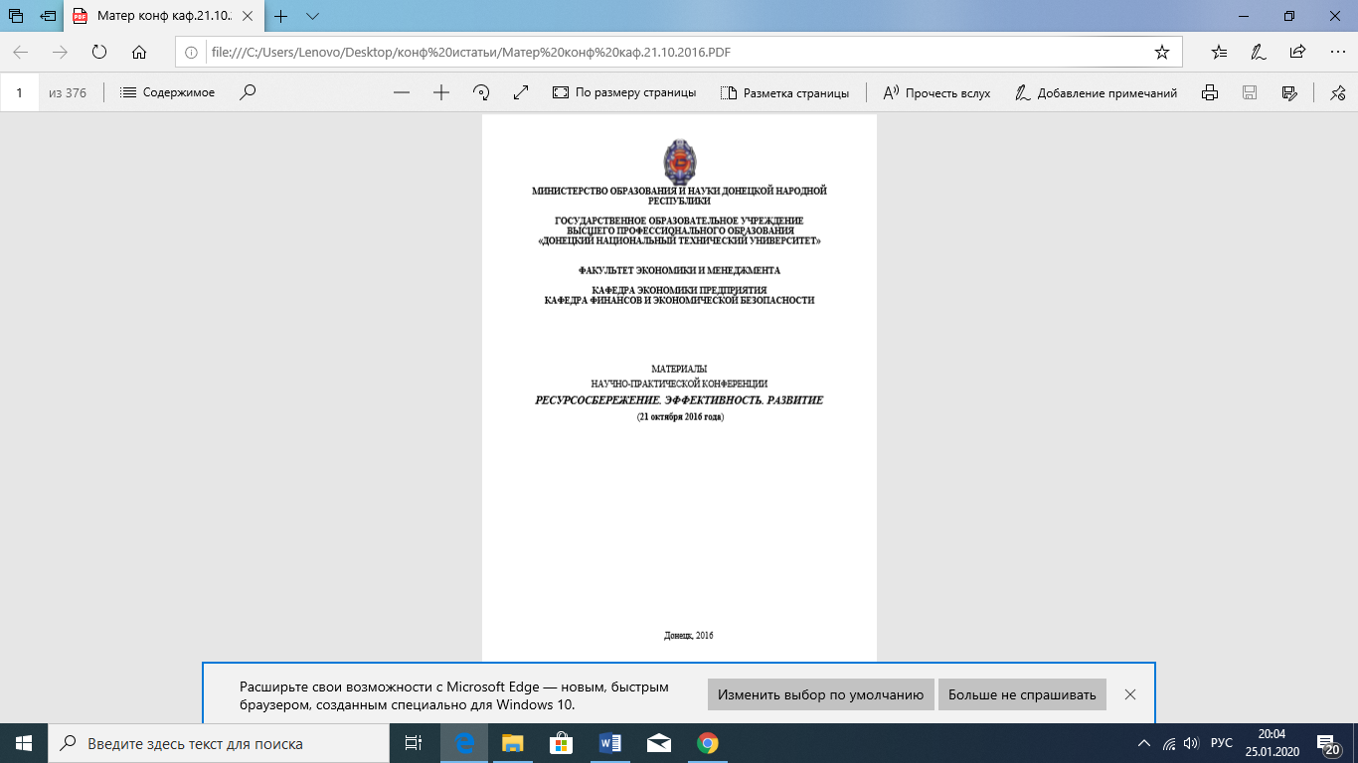

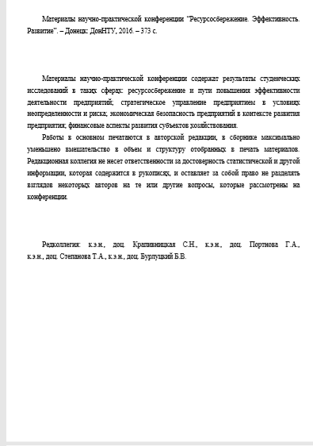

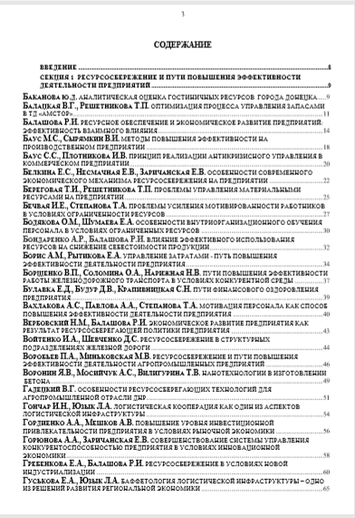
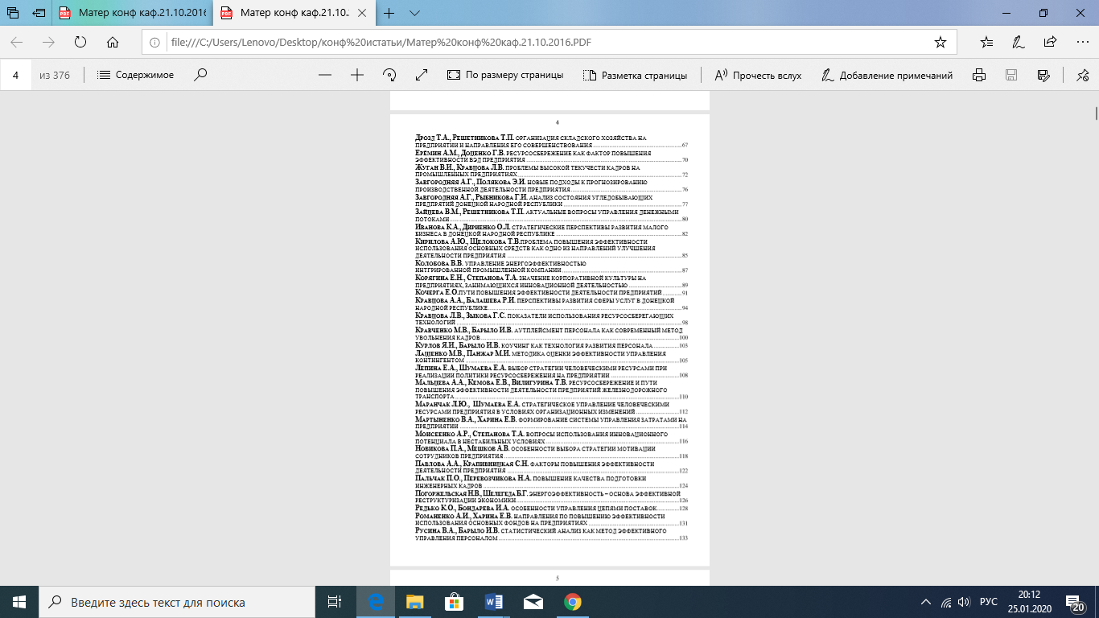
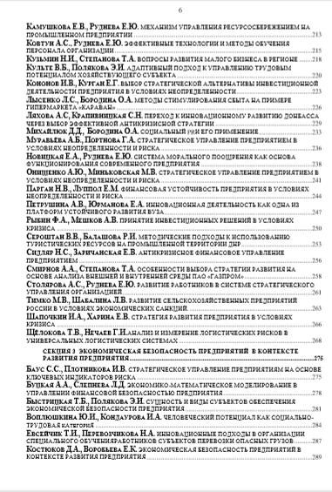

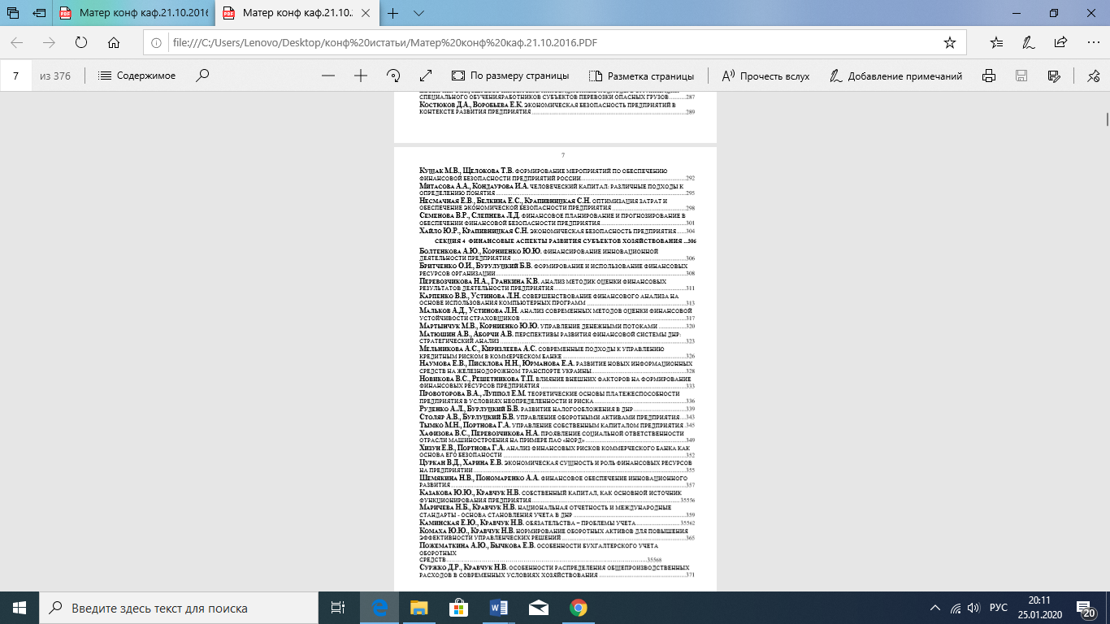
СТРАТЕГИЯ РАЗВИТИЯ ПРЕДПРИЯТИЯ В УСЛОВИЯХ КРИЗИСА

Шапочкин И.А. Научный руководитель к.э.н. Харина Е.В. Донецкий национальный технический университет

В современных условиях скоротечных изменений внешней среды важно принимать решения по изменению стратегии предприятия. Нестабильное состояние экономики влияет на стратегию деятельности предприятия и может кардинально изменить цели предприятия, стратегическое управление изменениями на предприятии в условиях кризиса требует комплексных решений, обладают способностью решать проблемы, которые могут быть зафиксированы в работе предприятия. Основные принципы стратегического управления в условиях кризиса: ранняя диагностика кризисных явлений в финансовой деятельности предприятия; оперативное реагирования на кризисные явления для изменения стратегии предприятия; полная реализация внутреннего потенциала предприятия для выхода из кризиса [3]. Вопросам выбора и реализации различных стратегий развития предприятий, а также отдельным аспектам их стратегического управления посвящены труды таких
267 ученых как: Д. А. Аакер, И. Ансофф, О. С. Виханский, Б. Карлофф, Ф. Котлер, В. И. Круглов, А. Н. Люкшинов, А. П. Мищенко, О. Е. Россохина, Д. Траут, Р. А. Фатхутдинов и др. Авторами были рассмотрены различные стратегии управления предприятием, а также предложены пути выхода предприятия из кризиса на основе анализа внутренних и внешних факторов. Эксперты пришли к мнению, что самым результативным и лучшим инструментом по борьбе с финансовой несостоятельностью в кризисное время является грамотно составленная стратегия. Известно, что финансовая стратегия и ее инструменты предназначены для увеличения благосостояния собственников и максимизации рыночной стоимости компании. Грамотное управление денежными потокам и активами позволяет предприятию уверенно стоять на ногах и быть конкурентоспособным. Исходя из этого, можно сделать вывод, что роль стратегического менеджмента в управлении организацией безусловно растет. Следуя разработкам Брайона Беккера и Дейва Ульриха, под факторами, влияющими на результативность в системе показателей эффективности понимают: 1. Стратегические возможности человеческих ресурсов; 2. Система высокоэффективного труда; 3. Степень соответствия элементов вашей системы трудовых ресурсов; 4. Результативность, с которой эти стратегические возможности генерируются [2]. Вышеперечисленные факторы вырабатываются в качестве основных элементов системы показателей эффективности трудовых ресурсов. Например, основным показателем стратегической результативности деятельности трудовых ресурсов будут затраты на наем одного сотрудника. Однако стремление к оптимизации расходов на поиск и подбор персонала может привести к сокращению квалифицированных сотрудников, привлеченных в организацию из-за высокой рыночной стоимости. Для успешного существования в условиях кризиса не нужно создавать новый способ мышления и управления предприятием. Нужно только взять существующие принципы известных компании и приспособить их к потребностям своего предприятия. Однако большинство предприятий во время кризиса выбирает две распространенные стратегии развития: динамическая и статическая [1]. Динамическая или внешняя стратегия предусматривает, что предприятие проводит активную политику во внешней среде: поиск новых рыночных возможностей, освоение новых рынков, продвижение новых товаров, слияний-поглощений и прочее. Она потому и называется динамической, что речь идет о быстрые действия для получения быстрого результата. Статическая или внутренняя стратегия означает, что поиск новых возможностей проводится внутри предприятия. Это активная смена компании для соответствия новым условиям: поиск внутренних резервов, разработка новых товаров, реинжиниринг, управление ассортиментом, и тому подобное. Несмотря на то, что динамическая стратегия дает быстрый результат большинство отечественных предприятий выбирает именно статическую стратегию, поскольку она требует меньше финансовых затрат. Только стратегическое мышление и умение оперативно
268 принимать важные решения для компании могут принести предприятию дополнительные доходы даже во время кризиса. Cтратегию ресурсосбережения можно представить как генеральное направление (программу, план) ресурсосберегающей деятельности предприятия, следование которому в долгосрочной перспективе должно привести к достижению целей ресурсосбережения и получению ожидаемого экономического, экологического, социального эффектов. Стратегия определяет приоритеты и формы ресурсосберегающей деятельности фирмы, источники формирования инвестиционных ресурсов и последовательность этапов реализации долгосрочных целей [4]. Таким образом, успешное функционирование предприятия в условиях кризиса возможно за счет формирования и реализации взвешенной маркетинговой, финансовой и инвестиционной политики. Любые стратегические изменения должны осуществляться с учетом того, что они обеспечат лучшие условия для достижения организацией своих целей, повысят эффективность управления ней.

Список литературы:
1. Антикризисное управление: Учебник / Государственный университет управления; Под ред. Э.М. Короткова. – 2-e изд., доп. и перераб. – М.: ИНФРА- М, 2009. – 620 с. 2. Беккер Брайан Е., Хьюзлид Марк А., Ульрих Дэйв. Измерение результативности работы НЯ-департамента. Люди, стратегия и производительность / Пер. с англ. Н. Ю. Скачек. - М.: Вильяме, 2007. – 304 с. 3. Василенко В.А. Антикризисное управление предприятием: Учеб. пособие для студ. Высших учеб. закл. - М .: ЦУЛ, 2008. –285с. 4. Шимова О.С. Основы экологии и экономики природопользования / О.С. Шимова, Н.К. Соколовский. – М.: ИНФРА-М, 2005. – 377с.

